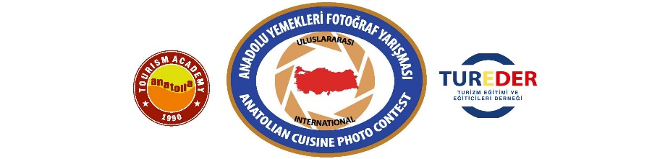

KÜLTÜR VE TURİZM MÜDÜRLÜĞÜNE
GÜMÜŞHANE
Turizm Eğitimi ve Eğiticileri Derneğimiz ile Anatolia Turizm Akademisi işbirliğiyle Anadolu'nun yöresel lezzetlerini ortaya çıkarmak ve gelecek nesillere aktarmak amacıyla İlki 2021 yılında düzenlenen ve Kültür ve Turizm Bakanlığı’nca da desteklenen Anadolu Yemekleri Fotoğraf Yarışması’nın bu yıl düzenlenecek olan üçüncüsüne başvurular başlamıştır.
Genel ve öğrenci kategorisinde düzenlenen ve adaylar tarafından çekilip gönderilen Anadolu yemekleri fotoğrafları; mutfak şefleri, fotoğraf sanatçıları ve gastronomi uzmanlarından oluşan profesyonel seçici kurul tarafından değerlendirilmektedir. Yarışma kazananlara verilecek Ödüller arasında malzeme setleri, yemek kitapları ve dünya mutfağından lezzet dolu herşey dahil tatil paketleri bulunmaktadır.Devamında ise dereceye giren ve ödül alan fotoğrafların yurt içi ve dışında sergilenmesi ve yayın haline getirilmesi planlanmaktadır.
Ekte broşürü gönderilen yarışmamızınkatılımkoşulları ve detaylarhttps://anatoliajournal.com/fotografadresinde yer almaktaolup,yarışmaya son başvuru tarihi 10 Temmuz 2023’dür.
Uygun görüldüğü takdirde; yazımız ekinde broşürü gönderilen ve Ülkemize ait lezzetleri tanıtmayı amaçlayan yarışmamıza İlinizden katılım sağlanması amacıyla tanıtım desteği yapılması konusunda bilgi ve gereğini arz ederim

M.Ünver KOZANLI
Turizm Eğitimi ve Eğiticileri Derneği
Yönetim Kurulu Başkanı

EK :
-Broşür (1 adet)

Adres: Topallı Mah.17001 Sokak No 17 Aksu ANTALYA
TEL: 0505 274 49 40 E.Mail: bilgi@tureder.net

